音乐推荐系统

版本号：1.0

总

体

设

计

说

明

书

2020年08月26日

# 总体设计

## 需求概述

音乐推荐系统是一个服务于听歌用户，为其推荐尽可能满足喜好与需求的音乐的推荐系统。目前大型的音乐门户类网站的歌曲库规模往往包含上千 万首的歌曲，这些歌曲被划分成不同的类别，包含的信息非常的丰富，存在着严重的信息过载。对于系统中每一位音乐用户来说，都不可能去收听曲库内的每一首歌，很多时候用户的需求往往是“一首或几首好听的歌曲”这种模糊的需求，如何根据用户在系统中产生的行为信息去庞大的歌曲库中挖掘出用户可能感兴趣的音乐，这就需要个性化音乐推荐系统综合考虑各种复杂的特征，准确的从上千万的海量歌曲库中挑选出此时此刻最适合这个用户聆听的个性化音乐。

所以，音乐推荐系统应运而生。能够为用户推荐最适合的音乐。

主要功能有：

注册：用户通过用户名与密码进行注册。

登录：实现通过用户名账户方式登录系统。

选择标签：用户选取其感兴趣的音乐标签。

搜索：用户在网页端搜索感兴趣的音乐。

热歌榜显示：显示当前时间段的热歌榜。

添加音乐：用户将自己感兴趣的音乐添加至个人中心。

推荐音乐：在推荐界面显示系统推荐给用户的音乐列表。

歌单显示：个人中心显示用户已添加的全部歌单。

歌曲信息：用户点击歌曲即可查看歌曲的详细信息。

## 运行环境

操作系统：Windows 7、Windows 10、Mac OS等主流操作系统。

## 总体结构

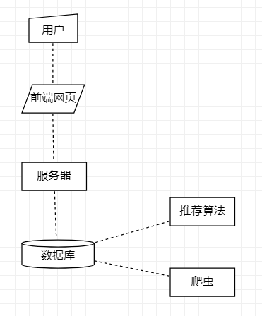

# 数据库设计表

## 用户信息表

用以存放所有的用户。

|  |  |  |
| --- | --- | --- |
| **字段名** | **格式** | **说明** |
| uid | int | 用户的序号 |
| uname | varchar(20) | 用户的名字 |
| msg | varchar(16) | 用户的密码 |
| label | varchar(50) | 喜欢的标签 |

## 

## 歌曲信息表

用以存放歌曲的信息。

|  |  |  |
| --- | --- | --- |
| **字段名** | **格式** | **说明** |
| cid | int | 歌曲的序号 |
| cname | varchar(50) | 歌曲的名称 |
| singer | varchar(20) | 歌手 |
| mid | int list | 所属歌单的序号 |
| label | varchar(50) | 标签 |

## 

## 歌单信息表

用以存放歌单的信息。

|  |  |  |
| --- | --- | --- |
| **字段名** | **格式** | **说明** |
| gid | int | 歌单的序号 |
| gname | varchar(50) | 歌单的名称 |
| label | varchar(50) | 标签 |

## 

## 个人歌单表

用以存放用户个人添加的歌单信息。

|  |  |  |
| --- | --- | --- |
| **字段名** | **格式** | **说明** |
| mid | int | 点击记录的序号 |
| uid | int | 用户的序号 |
| sig | int | 歌曲的序号 |
| t | datetime | 最近点击的时间 |